Even een berichtje uit stageland. 2 dec’17
Afgelopen week was naast de stagedag op donderdag voor klas 3K, de laatste stageweek van klas 4 K en GT. Even een paar aardige bezoekjes:
Tim en Julia lopen stage bij Club Culinair, een kookstudio. Voor Tim zou hier zijn toekomst wel eens kunnen gaan liggen. Ze doen er van alles, van appelcake tot hazenpeper. Tim heeft al gekeken bij de horeca-opleiding van Mondriaan en gaat mogelijk de opleiding zelfstandig werkend kok doen, niveau 3 BBL, werken en leren. Julia wil de modekant op, zij gaat nieuwe schorten voor de kookstudio ontwerpen. Bas en Dean gaan in hun laatste stage filmpjes maken bij allerlei bedrijven. Ze gaan leerlingen en begeleiders van de bedrijven interviewen. De resultaten zullen op de stage/lobsite komen. Bas en Dean willen beiden naar het Grafisch Lyceum en dan richting de filmwereld. Beide mannen zijn ook gekoppeld aan Westland on Stage en ook daarvoor doen ze wat opdrachten.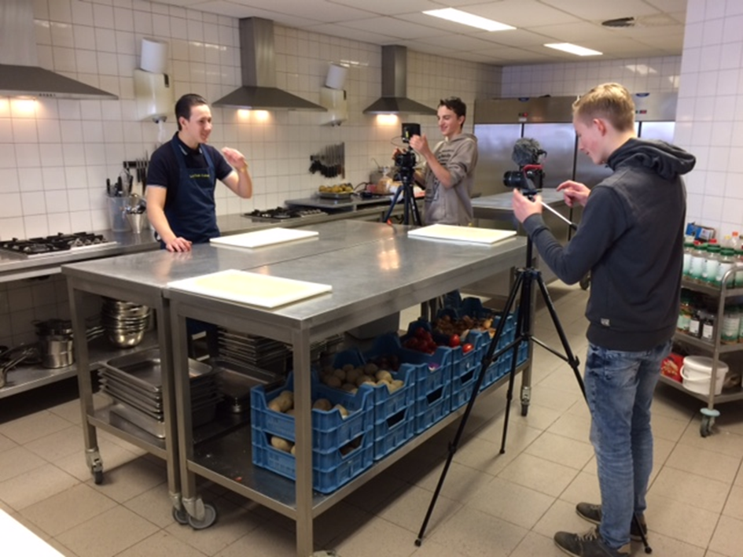
Fleur loopt stage in het Haga-ziekenhuis. Ze dachten dat Fleur een 2e jaars MBO-er was, zo goed doet ze het en zo volwassen pakt ze dingen aan. Ze heeft al een kijkoperatie aan een knie meegemaakt en toen ik er was, keken we even mee bij een ooroperatie en bij iemand, die onder narcose gebracht werd. Bijzonder wel en gaaf! “Jij gaat het ver schoppen”, werd op de afdeling gezegd tegen Fleur.

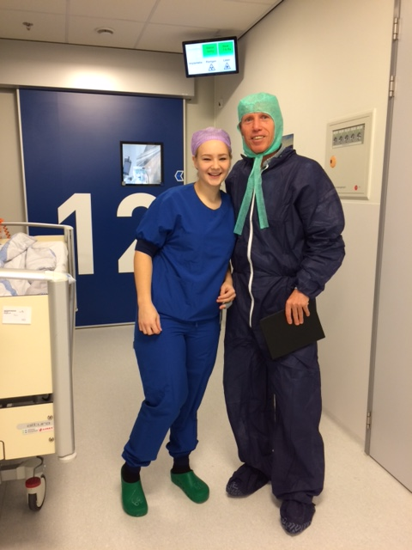

Maud doet het fantastisch op een basisschool en gaat in de toekomst vast juf worden. Via Onderwijsassistent MBO 4 naar de Pabo. Femke en Tim lopen bij Tanko en TipTop in de grafische wereld en ook daar alleen maar tevredenheid. Lique loopt bij Beeldreclame(ook een grafisch bedrijf) en heeft het nieuwe bedankkaartje voor de stages ontworpen. Op naar een beste opleiding op het Grafisch Lyceum. Niels doet het goed op een architectenbureau, Lisa staat vol in de bediening bij Scrumpy en andere Lisa loopt middenin de kerstsferen bij tuincentrum Groenrijk het Haantje in Rijswijk en zij gaat een opleiding Bloem & Design doen. Ilse loopt bij de projectleidster van Westland on stage en kijkt zo mee in de keuken van de organisatie van dit project. En dan richting mediamanagement op het MBO.
Met Richelle zijn er al wat gesprekken geweest over haar toekomst. De afspraak was dat ze deze week bij Theetuin de Bongaard zou kijken of horeca misschien wat voor haar zou zijn. Ik was er vrijdag. Bedienen was het niet, op mensen afstappen toch niet haar ding. Wel leuk was het eten maken. Gesproken over mogelijkheden en opleiding. In de Lier zijn we samen naar een andere stageplek gelopen, waar ze met catering bezig zijn. Richelle heeft daar haar verhaal verteld en gaat op deze plek haar stage vervolgen. En wie weet op naar een opleiding in de catering.

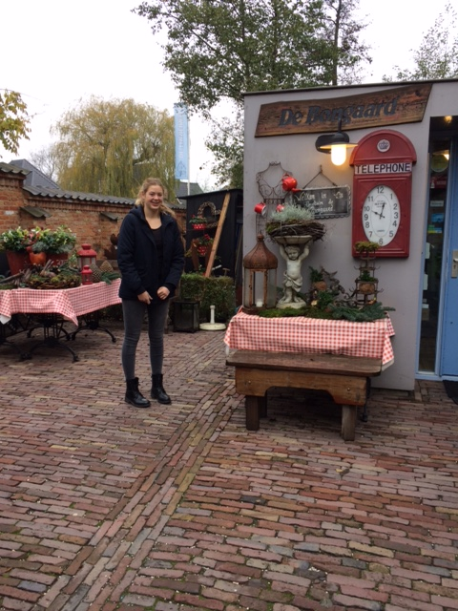

En zo kunnen we nog wel even door gaan!
H.Heemskerk

